13. 12. 1999 - 2007

Bitka pri Lučenci

Interdisciplinárny výskum

Miroslav Drobný

Najznámejšou historickou udalosťou regiónu je Bitka pri Lučenci. Napísali sa o nej knihy a básne, učíme sa o tom všetci v dejepise. Bola a je to nepochybne udalosť nadregionálneho významu. Veď popri Slovákoch sa pri Lučenci „stretli“ aj Česi, Maďari, Poliaci, Rakúšania, či Ukrajinci. Základná idea projektu je jednoduchá: pomocou tejto udalosti zviditeľniť región na mape Európy. Vieme si veľmi dobre predstaviť, že na mieste, kde sa národy pred 550 rokmi vraždili, teraz si budú podávať ruky. Nie je to ideálne miesto pre stretnutia zástupcov Európskej Únie alebo Vyšegrádskej štvorky?

13. 12. 1999
Na prvom stretnutí projektu „Bitka pri Lučenci“ sme sa rozhodli pre základné línie výskumu.
História je pod vedením J. Drenka. Archeológiu má na starosti E. Hrašková. Zemné práce prevádzajú jaskyniari F. Radinger a Š. Tomala. Letecké snímkovanie pilotuje I. Dianiška. Spolupráca s úradmi E. Balážová. Svoje paranormálne schopnosti ponúkol p. Ďurbis. Filmovanie a fotografovanie, internetová prezentácia, prieskum detektorom kovov M. Drobný. Do dnešného dňa na projekte spolupracovalo cez 50 nadšencov a odborníkov z 3 krajín.

1. 3. 2000
Prvý prieskum bol venovaný histórii. Zo samotného názvu bitky vyplýva, že sa odohrala pri Lučenci, pravdepodobne nad susediacou obcou Opatová (dnes súčasť Lučenca). Prvá nepotvrdená zmienka o kláštore pochádza z konca 12. storočia. Obec Opatová vznikla asi neskôr v 13. storočí. Prvá písomná zmienka o nej pochádza až z roku 1548. Vieme, že na Kráľovskom vŕšku nad obcou stála v polovici 15. storočia pevnosť Jana Jiskru z Brandýsa, ktorá bola dejiskom slávnej bitky. Na základe čiastočných písomných prameňov bolo už dávnejšie na tomto mieste predpokladané opátstvo, teda kláštor s kostolom.. Neskôr mal práve Jiskra prestavať opátstvo na pevnosť.
Názov Opatová zrejme vznikol z tohto pomenovania. Nakoľko písomné pramene nie sú dostatočné, už v minulosti sa domáci historici venovali terénnym prieskumom v tejto lokalite. Pri kopaní niektorých hrobov boli náhodne objavené zvyšky architektúr, neexistovali však žiadne fotografie, obrázky či nákresy stavieb.
To boli základné poznatky, z ktorých sme vychádzali. Prvým cieľom bolo nájsť dôkaz miesta, kde sa odohrala Bitka pri Lučenci. Kde však začať?

15. 5. 2000
Vznikajú internetové stránky projektu na adresách www.BitkapriLucenci.sk (darovaná mesto Lučenec v roku 2004, mesto dar neprijalo, stránka zrušená) a česká verzia www.BitvauLucence.cz (zrušená v roku 2002). Stránky vzhliadlo cez 40.000 návštevníkov. Obsahovali 3 videosekvencie, 300 fotografií, desiatky článkov a diskusií. Pri tvorbe stránok sme ešte netušili, ako nám neskôr pomôžu. Dnes sú všetky informácie na linke http://mesto.sk//lucenec/atrakcie__historia/bitka_pri_lucenci/

25. 6. 2000
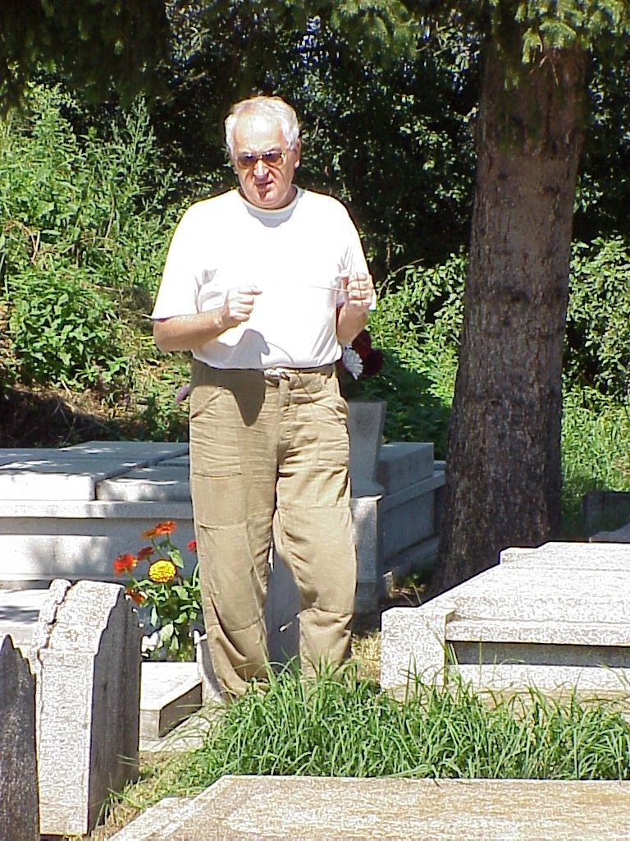OBR. 01, p. Ďurbis s virguľami v rukách na cintoríne

Na lokalizáciu múrov stavieb sme použili aj netradičné metódy, paranormálne javy. Do prázdnej mapy sme začali zakresľovať prvé poznatky. Územie možnej existencie opátstva však stále bolo príliš veľké.

1. 8. 2000
Prvýkrát sme vzlietli. Pomocou leteckého snímkovania sme sa pokúšali identifikovať terénne nerovnosti. Žiaľ, bez úspechu. Ďalšie lety sme si naplánovali o rok, na jar 2001.

13. 9. 2000
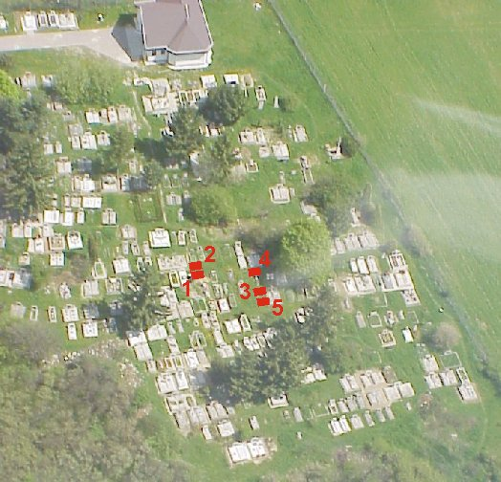OBR. 02, Letecká fotografia časti cintorína s 5 bodmi pre archeologické sondy

Písomné pramene, povery a fámy poukazovali na existenciu múrov pod hrobmi na cintoríne v Opatovej. Vedeli sme napríklad o náleze muriva či klenby z 25 decembra 1920 v hĺbke 150 cm. Aj podľa týchto informácií sme sa rozhodli pre 5 archeologických sond. Cintorín je však dodnes funkčný a výskum na tak chúlostivom mieste je mimoriadne náročný. Zadefinovali sme si preto základné technické a etické pravidlá:
- neporušiť žiadny z hrobov bez ohľadu na jeho vek alebo výzor
- v blízkosti nových hrobov neporušiť ani uličky v ich okolí
- archeologické sondy realizovať iba v uličkách
- po ukončení prác dať všetko do pôvodného stavu
- ukončenie všetkých prác pred Sviatkom zosnulých
- všetky práce zdokumentovať fotografiami a filmom
Prvú sondu sme uskutočnili s veľkým očakávaním. Žiaľ, nepriniesla výsledky. Do hĺbky 150 cm sme objavili iba kúsky keramiky. Múr sa zatiaľ nenašiel.

12. 3. 2001
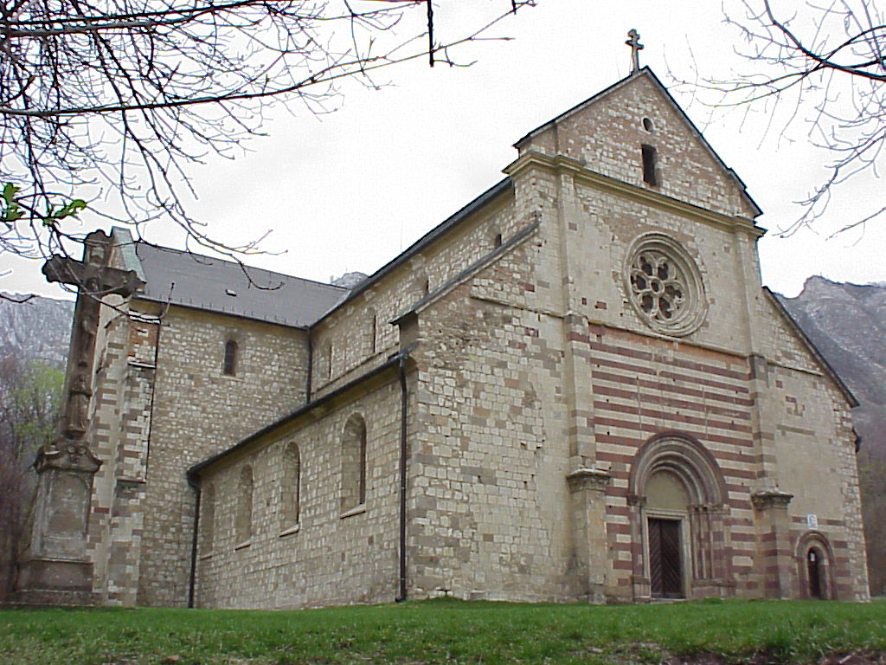OBR. 03, Kostol v Bélapátfalva v Maďarsku
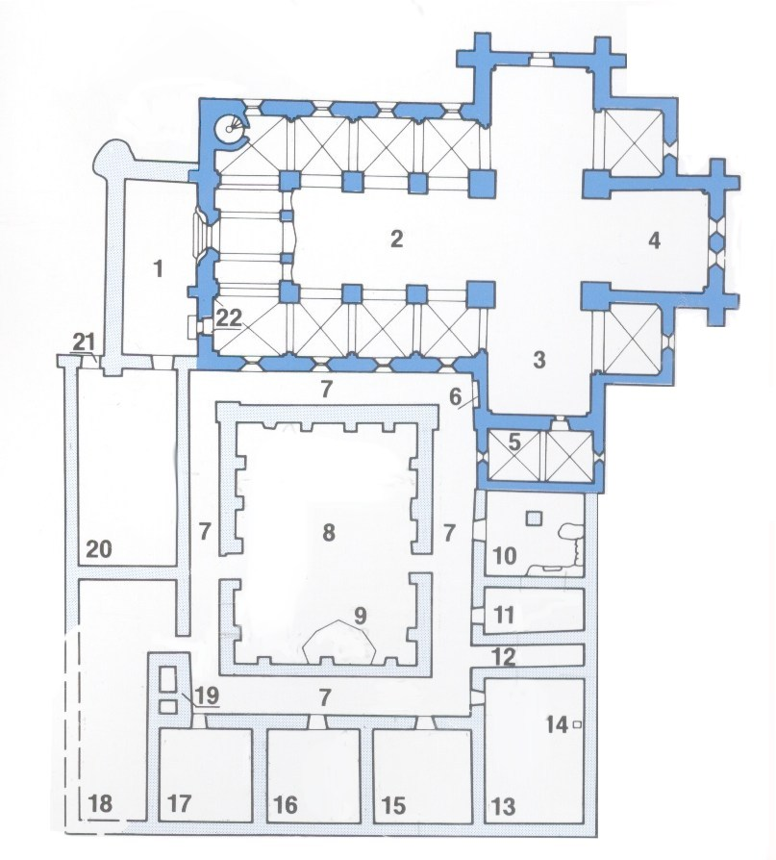OBR. 04, Pôdorys kostola s kláštorom v Bélapátfalva v Maďarsku

Historický výskum priniesol zaujímavé výsledky. Opátstvo v Opatovej by s najväčšou pravdepodobnosťou malo byť kópiou kostola s kláštorom v obci Bélapátfalva v Maďarsku. Modrou farbou je nakreslený kostol, dodnes exitujúci. Sivou - kláštor, z ktorého je zachované iba základné murivo.
Projekt sa týmto faktom rozšíril aj o nový cieľ. Uvedená lokalita by dopĺňala zoznam lokalizovaných, zaniknutých stredovekých kláštorov. V poznaní doterajšej histórie mesta sa javí ako najstaršia známa sakrálna architektúra. Opátstvo pri Lučenci je zrejme ukryté pod zemou a zachované sú iba základy. Objavenie miestností podľa maďarského vzoru ako studňa (na pôdoryse číslo 9), prameň (14), latrína (19), vchod do pivnice (21), je však veľmi reálne. Samozrejme nález múrov by nám úplne postačoval.
Pripravili sme sa na druhé fotenie z vtáčej perspektívy.

21. 4. 2001
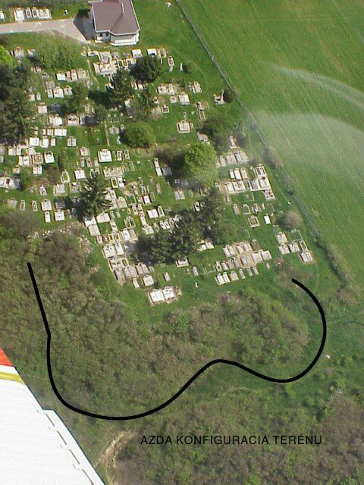OBR. 05, Terénna vlna pri cintoríne v Opatovej pri Lučenci

Fotografie z lietadla nám v jarnej prírode odkryli terénnu vlnu, ktorá by mohla dokumentovať vonkajšie valové opevnenie opátstva (čierna linka na obrázku). Lokalizácia sond bola urobená správne, je presne v srdci tohto valového opevnenia. Je zaujímavé, že tento objav nám pomohol nájsť návštevník internetovej stránky z Bratislavy p. Záhradník. Nedočkavo sme plánovali kopanie ďalších sond.

13. 5. 2001
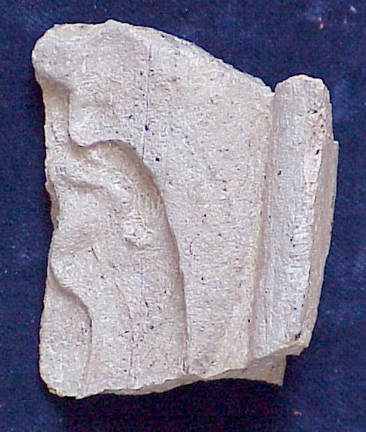OBR. 06, Časť kachlice nájdenej v archeologickej sonde

Sondy č. 2 a 3 odkryli fragmenty keramiky a kachlice. Niektoré z črepov môžeme datovať do obdobia gotiky (zlomok kachlice na obrázku). Dôležitý je nález plevových tehál, ktoré poukazujú na starobylosť nálezov. Tehly sa používali už v románskom období. Jednotlivé zvrstvenia v profile sond poukazujú na neskoršiu ľudskú činnosť. Porušenie pôvodných archeologických vrstiev bolo spôsobené pochovávaním v minulosti ako aj v súčasnosti na novodobom cintoríne. Tri sondy neobjavili žiadny múr. Ako zabrániť opätovnému ničeniu archeologickej lokality? Nachádza sa vôbec ešte nejaký múr v celistvosti?

24. 6. 2001
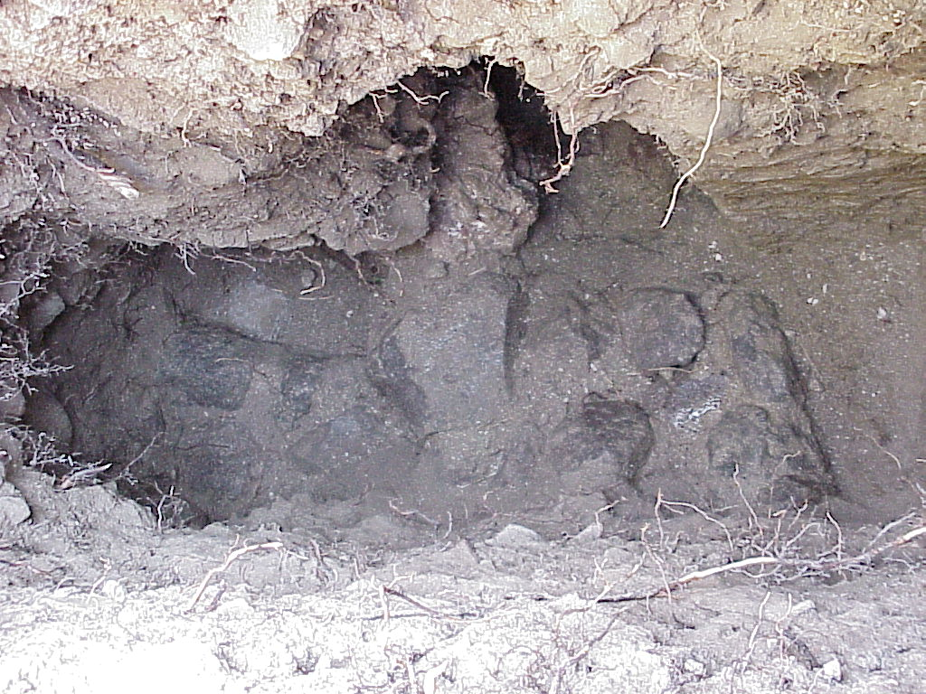OBR. 07, Prvá fotografia múru nájdeného na cintoríne pri Lučenci

9:00 začiatok kopania sondy č. 4
11:00 hĺbka 50 cm - sypké podložie (črepy)
13:00 hĺbka 100 cm - sypké podložie (črepy)
15:00 hĺbka 150 cm - sypké podložie
Predpokladali sme murivo do hĺbky 150 cm. Boli sme sklamaní, keď sme odkryli len sypké podložie. Nakoľko sme sa domnievali, že lokalizácia sondy je správna, rozhodli sme sa pre pokračovanie o ďalších 50 cm.
17:00 hĺbka 200 cm – prvé murivo o hrúbke 70 cm na fotografii.
18:00 hĺbka 230 cm - druhé murivo v 90 stupňovom uhle k predchádzajúcemu, zrejme roh múrov
Povery a fámy sú definitívne preč! Po desiatkach, možno stovkách rokov sme ako prví svedkami stavby, ktorá bola jadrom Bitky pri Lučenci. Bolo to zadosťučinenie pre všetkých. Netušili sme, že za pár týždňov na nás čaká ešte väčšie prekvapenie.

26. 6. 2001
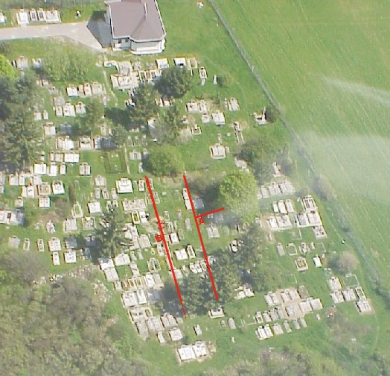OBR. 08, Tri dokázané línie múrov

Po múroch opísaných z roku 1920 a terajšieho objavu sme mohli zakresliť už tri línie múrov (červené linky). Vodorovné línie sú od seba vzdialené 7 metrov. Je zaujímavé, že opátstvo v Bélapátfalva v Maďarsku má tiež šírku miestností presne 7 metrov. Je to len náhoda? Alebo obe budovy boli verné kópie? Ešte stále však neprišiel čas priložiť pôdorys z Maďarska na našu mapku. Chýbajú nám ďalšie záchytné body. Začíname kopať poslednú plánovanú sondu.

30. 6. 2001
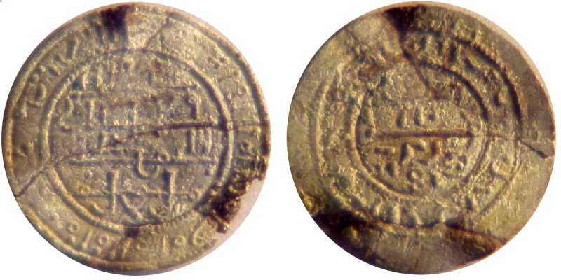OBR. 09, Líc a rub mince z obdobia (1172-1196), nález zo sondy č. 5

Sonda č.5 vykreslila presné tvary múrov. Pomocou detektoru kovov sme objavili medenú mincu. Jej datovanie nám však vyrazilo dych. Je z obdobia Belo III. (1172-1196). Do mozaiky historických faktov nám tento objav presne zapadá. Ak sa minca použila pre zosnulého - obolus (legenda: minca pre prievozníka Charóna), musel byť na tomto mieste cintorín. To by znamenalo potvrdenie existencie opátstva. V tých časoch sa pochovávalo práve pri kostoloch. Jedná sa o medenú napodobeninu zlatých mincí (Byzanská ríša). Nápisy sú v arabštine.
Doterajšie datovanie historických súvislostí:
- Rok 1128: údaj o postavení kostola v Lučenci, listinne nedoložený. Kostol sa zatiaľ nenašiel (miesto kostola sa nepotvrdilo pri archeologickom výskume pod Kalvínskym kostolom. Ďalšia možná lokalita je aj Psí chrbát pri Vidinej...)
- 1190: farnosť v Lučenci a kláštor v Opatovej, listinne nedoložené. Opátstvo nebolo doteraz lokalizované a dokázané
- 1172-1196: náš nález mince (na obrázku líc a rub mince)
- 1239 – 1240: zmienka o cistercitoch (opátstvo) v Lučenci a v Tuhári, listinne nedoložené.
- 1247 3. august: prvý listinný doklad o Lučenci od kráľa Bela IV. Lučenec ako terra Luchunch....
- 1451: mesto Lučenec (oppidum Losoncz) list Jána Hunyadiho z 10. augusta
7. septembra bitka pri Lučenci, v ktorej zvíťazili vojská Jana Jiskru nad vojskom Jána Hunyadiho....

8. 7. 2001
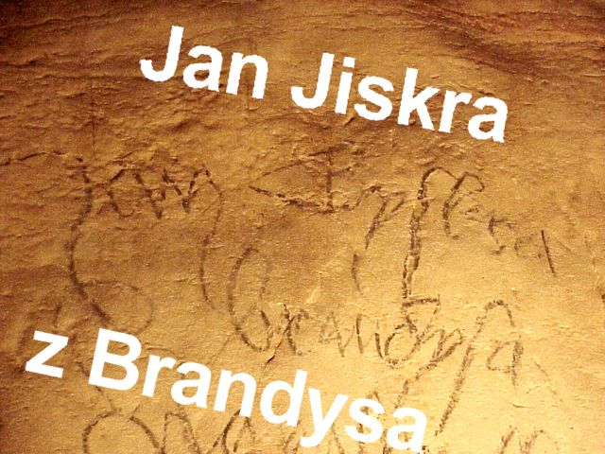OBR. 10, Stena Jasovskej jaskyne s nápisom popisujúcim Bitku pri Lučenci

Navštívili sme Jasovskú jaskyňu pri Moldave nad Bodvou. V roku 1923 tu bol objavený staročeský nápis z doby Jana Jiskru z Brandýsa, v ktorom dvaja účastníci bitky pri Lučenci zvečňujú víťazstvo Jiskrových vojsk nad Jánom Hunyadim. Na obrázku je jasne čitateľný začiatok textu. Žiaľ, kresby opevnenia sme nenašli.

8. 8. 2001

Podali sme návrh na vyhlásenie lokality za národnú kultúrnu pamiatku Slovenska. V súčasnosti sú zvyšky architektúr v značnej hĺbke pod povrchom zeme. Dochádza k ich deštrukcii, hlavne na území dnešného cintorína, pri hĺbení hrobov. Likvidujú sa náleziská a porušujú sa intaktné archeologické vrstvy. Vyhlásenie lokality za pamiatku by zachránilo naše kultúrne dedičstvo pre ďalšie generácie. Archeologický prieskum pokračoval v úspešnej sonde č. 5, ktorá ešte stále neodkryla všetky svoje tajomstvá. Prečo sa múry objavujú až tak hlboko pod zemou zostáva pre nás záhadou.
13. 8. 2001
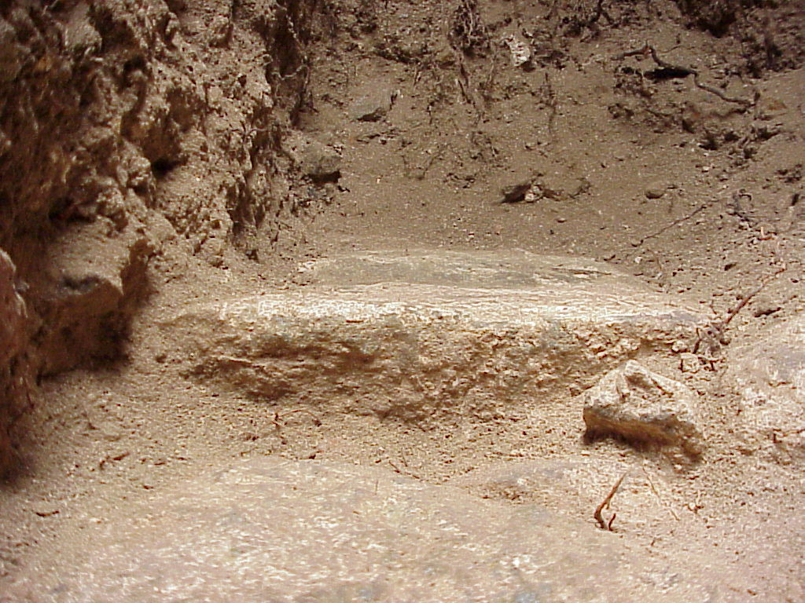OBR. 11, Opracovaný kameň s bielym povlakom
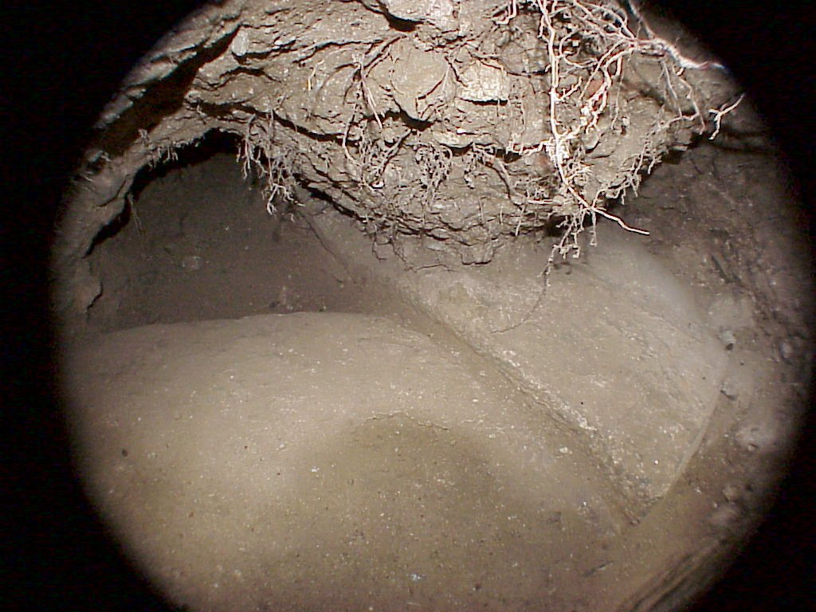OBR. 12, Dva kusy kamenných blokov, pravý ešte s časťou pod zeminou

Sondu č. 5 sme rozšírili. Neverili sme vlastným očiam, keď sme v hĺbke 230 cm odkryli obrovské kamenné bloky o veľkosti 215 x 85 cm (2 kusy pri sebe v 45 stupňovom uhle). Hrúbka kvádra pokrytého tenkou vrstvou vápna je od 10 do 35 cm. Opracovanie kameňa je jednoznačne ľudskou činnosťou. Žiaľ, zatiaľ nevieme na aký účel slúžili. Existencia architektúry nad Lučencom (svedok Bitky pri Lučenci) je týmto objavom definitívne potvrdená a určite napomôže k vyhláseniu lokality za kultúrnu pamiatku Slovenska.

21. 8. 2001
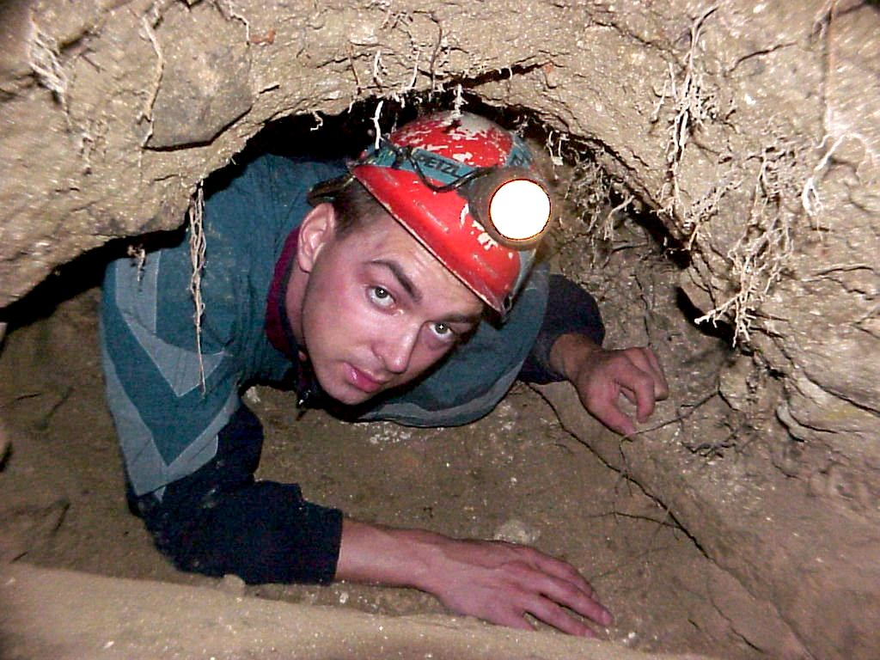OBR. 13, p. Drobný s jeho ľavou rukou na bloku kameňa
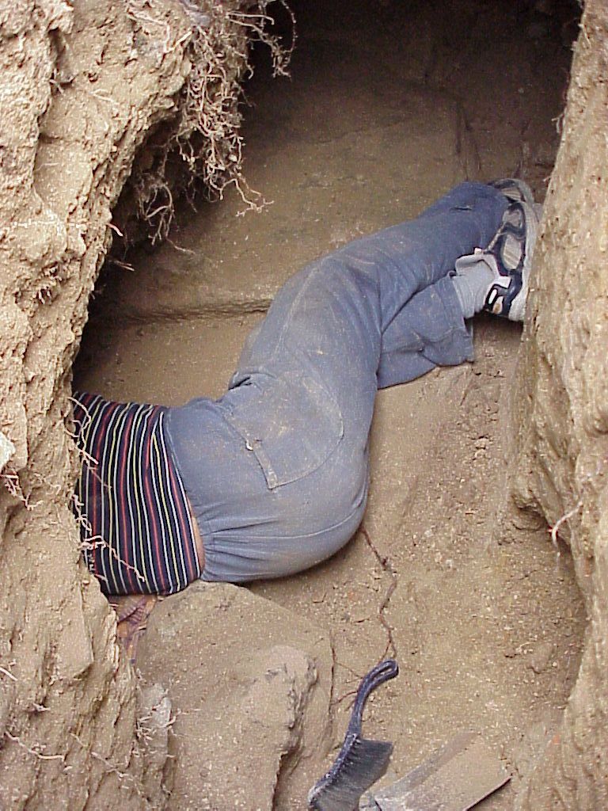OBR. 14, p. Radinger v štôlni

Archeologický výskum je extrémne náročný z dôvodu funkčnosti cintorína. Sondy sa realizujú banským spôsobom. V hĺbke od 2 do 2.5 metra sa kopú úzke štôlne. Zo sondy č. 5 sme tromi smermi vykopali dĺžku chodieb 5 metrov. Žiadne ďalšie prekvapenia sme už neobjavili. Pripravili sme zakrývanie výkopov.

12. 10. 2002
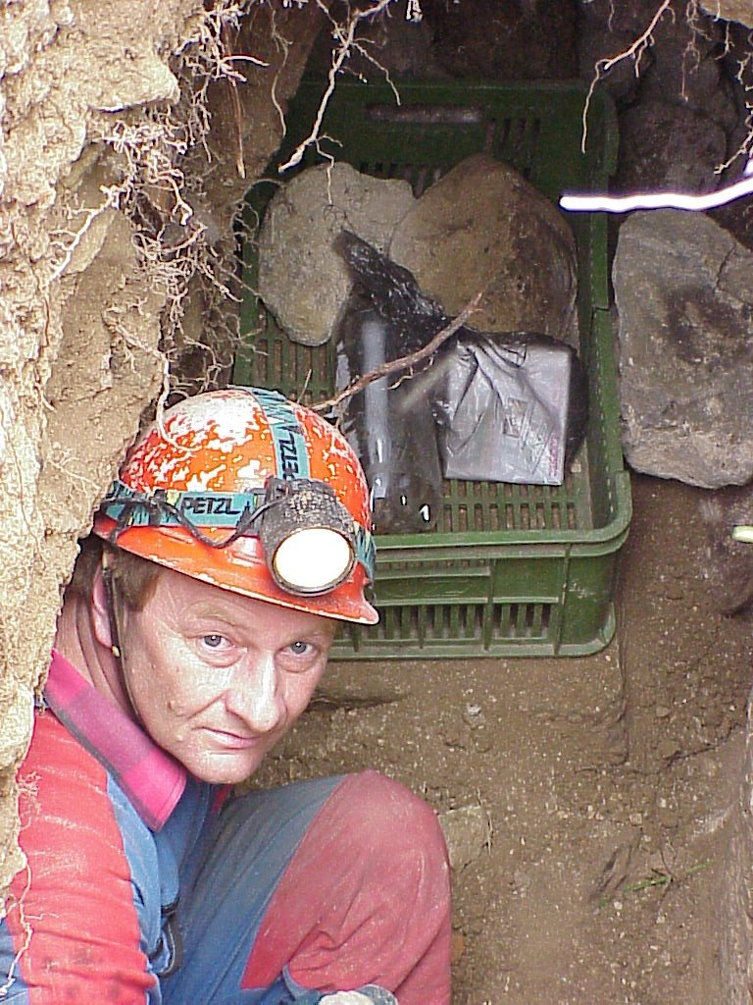OBR. 15, V bedničke posolstvo pre ďalšie generácie výskumníkov

Sonda č. 5 sa zakryla. Na jej dne sme nechali odkaz. Písmo sme vložili do fľaše, zaliali voskom a spolu s multimediálnym CD o Lučenci zakopali. Predpokladáme, že jej opätovné odkrytie bude až o desiatky rokov, po presťahovaní cintorína. Ďalším generáciám Lučenčanov sme popriali veľa šťastia. Uvedomovali sme si, ako nikdy predtým, krátkosť ľudského bytia, v porovnaní s časom dejín.
15. 3. 2002
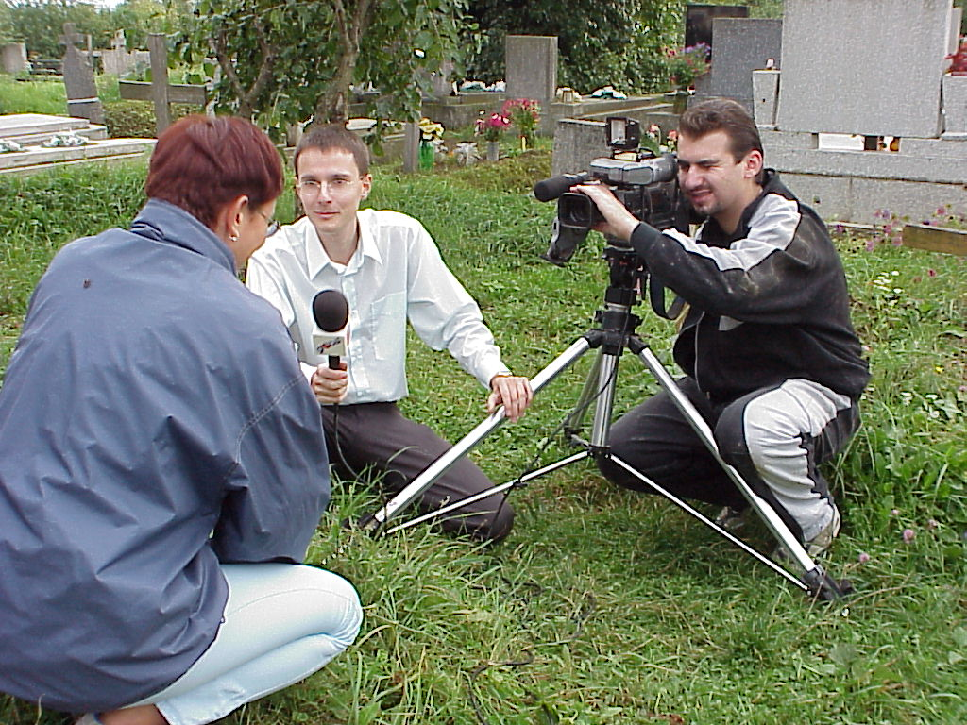OBR. 16, p. Hrašková profesionálna archeologička pri rozhovore pre televíziu

Počiatočné ciele projektu „Bitka pri Lučenci“ boli splnené. Je podaná žiadosť na vyhlásenie lokality za archeologickú kultúrnu pamiatku. Objavené múry sú pravdepodobne opátstvo, ktoré bolo neskôr v centre Bitky pri Lučenci. Prekvapením bolo zistenie, že toto opátstvo je asi najstaršou stavbou Lučenca. J. Drenko podľa nových skutočností dopísal 3 knihy. Táto reportáž je zasa výber z multimediálneho CD o celom projekte, ktoré sa vydá v najbližších týždňoch. Publikovaných bolo cez 20 článkov, odvysielal sa jeden televízny šot a rozpracovaný je dokumentárny film venovaný tomuto projektu..
Medzi naše ďalšie ciele patrí zapojiť projekt do fondov na záchranu európskych kultúrnych dedičstiev. Pripraviť projekty na rozbehnutie turistického ruchu a samozrejme pokračovať vo výskume.
Ďakujeme všetkým lokálpatriotom, odborníkom či dobrovoľníkov za pomoc. Touto cestou vyzývame všetkých, ktorým nie je ľahostajná budúcnosť nášho mesta, aby priložili ruku k dielu.

1.7. 2002 – 1. 3. 2003
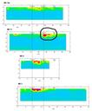 OBR. 17, Jeden z najväčších geofyzikálnych výskumov na Slovensku realizoval RNDr. Kamil

Rozimant, profesor z Katedry aplikovanej a environmentálnej geofyziky Prírodovedeckej fakulty Univerzity Komeského v Bratislave. Súčasný geofyzikálny - geoelektrický prieskum bol prevedený multielektródovou metódou, vo svete označovaný ako „2D resistivity imaging“. Princíp metódy spočíva v lokalizácii podzemných objektov, ktoré sa svojim merným elektrickým odporom odlišujú od okolia. Napríklad stavebné materiály majú spravidla zvýšený elektrický odpor ako zemina. Na leteckej fotografii sú vyznačené línie, kde sa uskutočnil tento výskum. Výsledkom meraní sú grafické zobrazenia vertikálnych rezov až do hĺbky 4-8 metrov. Zistilo sa teda, čo sa nachádza pod povrchom cintorína bez toho, aby sa museli kopať klasické archeologické sondy. Meranie v reze MK 11 sme zámerne viedli cez miesta, kde sme pred rokom pomocou archeologických sond objavili murivá resp. kamenné bloky. Na grafoch je zakrúžkovaná časť minuloročných nálezov v metráži 23-28, ktoré sa potvrdili. Netrpezlivo sme preto čakali, čo nám monitor počítača ďalej prezradí. Na jednotlivých obrázkoch môžete vidieť svetlé časti, čo je zemina a tmavé časti, čo sú miesta výskytu zbytkov podzemných múrov. Výrazné indície sa nachádzajú v vertikálnom reze MK 14a na metrážach 45-47, v reze MK 11 aj na metráži 4-6, v reze MK 9 na metráži 8-13 a v reze MK 3 na metráži 9-15. Kamil Rozimant rekapituluje: „Z grafov sme zistili, že okrem muriva v reze MK 11 sa ešte pod zemou nachádzajú ďalšie, minimálne 3 veľké náleziská. Rezy sú uložené presne pod sebou ako sa nachádzajú na mieste cintorína. Z toho môžeme usudzovať, že časti stavby v rezoch MK 9 a MK 3 môžu byť súvislé aj niekoľko metrov dlhé múry.“ Výskum bude pokračovať.

9.1.2004
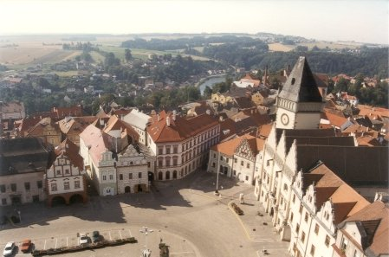OBR. 18, Mesto Tábor

Spoločná husitská resp. bratrícka (Jiskrova) história predurčuje mestá Lučenec a Tábor k spolupráci. Alois Jirásek už v roku 1899 s dielom „Bitva u Lučence“ spojil bohatú históriu našich regiónov. Veľavravným posolstvom sú aj mená obcí z okolia Lučenca ako Praha, České Brezovo atď. Podľa štatistík práve v našom regióne bola najväčšia intenzita husitského a bratríckeho hnutia v 15. storočí (Etnograficý atlas Slovenska). Obrátili sme sa preto s ponukou spolupráce medzi mestami Tábor a Lučenec. Navrhované základné body spolupráce:
- v rámci aktivít „družobných“ miest
- pri zriadení „Husitského múzea/expozície“ v Lučenci
- pri každoročných oslavách „Bitka pri Lučenci“
- pri interdisciplinárnom výskume „Bitka pri Lučenci“ (viac na www.BitkapriLucenci.sk)
- v rámci spoločných projektov na čerpanie štrukturálnych fondov EÚ
Mesto Lučenec na výzvu o spoluprácu zo strany Tábora nereagovalo a nič v tejto oblasti neurobilo.

11.2.2004-25.6.2005
Zverejnenie dostupných publikovaných informácii o Bitke pri Lučenci autorov: Michal Beheim, Ján Thurócz, Jána Dlugosza, bojová pieseň Jiskrových vojsk, Antonia Bonfinia, Alois Jirásek.

12.12.2005
Žiadosť o financovanie knihy o histórii mesta Lučenec (Bitka pri Lučenci) z autorskej dielne Pavla Dvořáka. Poslanci tento návrh odmietli.

